|  |  |  |
| --- | --- | --- |
| escudo unam | **UNIVERSIDAD NACIONAL AUTÓNOMA DE MÉXICO**  INSTITUTO DE INVESTIGACIONES EN MÁTEMATICAS  APLICADAS Y EN SISTEMAS | |
|  |  | |
|  | POSGRADO EN CIENCIA E INGENIERIA  DE LA COMPUTACIÓN | |
| **(TITULO DE LA TESINA)** | |
|  | **T E S I N A** |  |
|  | PARA OBTENER EL GRADO DE: |  |
|  | **ESPECIALISTA EN CÓMPUTO DE**  **ALTO RENDIMIENTO** |  |
|  |  |  |
|  | PRESENTA  **JOSÉ ANTONIO AYALA BARBOSA**  DIRECTOR DE TESINA  **DR. JOSÉ JESÚS CARLOS QUINTANAR SIERRA** |  |
|  |  | **Ciudad Universitaria, CDMX 2018** |  |

Agradecimientos

El veloz murciélago hindú comía feliz cardillo y kiwi. El veloz murciélago hindú comía feliz cardillo y kiwi. El veloz murciélago hindú comía feliz cardillo y kiwi. El veloz murciélago hindú comía feliz cardillo y kiwi. El veloz murciélago hindú comía feliz cardillo y kiwi.

Índice

Agradecimientos 3

Índice 5

Tabla de ilustraciones 6

Introducción 7

Capítulo 1. Marco Teórico 8

1.1 Química 8

1.1.1 Fisicoquímica 8

1.2 Física 8

1.2.1 Mecánica Clásica 8

1.2.2 Mecánica Cuántica 9

1.2.3 Constante de Planck 9

1.2.4 Principio de incertidumbre 9

1.3 Ecuación de Schrödinger 10

1.4 Teoría del Funcional Densidad (DFT) 11

1.4.1 Ecuación de Kohn-Sham 12

Capitulo 2. Cómputo de Alto Rendimiento 13

2.1 CPU 13

2.2 GPU 14

2.2.2 Tipos de GPU 15

2.3 Memoria 16

2.4 Ejecución de instrucciones 16

2.5 Taxonomía de Flynn 16

Capítulo 3. Análisis del Algoritmo 17

Capítulo 4. Implementación 18

Capítulo 5. Pruebas y resultados 19

Conclusiones 20

Bibliografía 21

Anexos 22

Tabla de ilustraciones

**No se encuentran elementos de tabla de ilustraciones.**  
Esta es una tabla de contenidos automática. Para usarla, aplique los estilos de encabezado (en la ficha Inicio) al texto que va en la tabla de contenidos y después actualice la tabla. Si quiere escribir sus propias entrada, use una tabla de contenidos manual (en el mismo menú que la automática).

Introducción

La Teoría del Funcional Densidad (DFT) simplifica los cálculos, dejando a un lado el uso de la función de onda en la determinación del movimiento de electrones y átomos de una molécula. En su lugar, la DFT calcula las propiedades electrónicas a partir de la densidad tridimensional de las nubes electrónicas del sistema. Esta simplificación ha ayudado a poner los cálculos cuánticos en manos de un gran número de investigadores, no sólo de teóricos puros y duros. La DFT simplifica los cálculos, dejando a un lado el uso de la función de onda en la determinación del movimiento de electrones y átomos de una molécula. En su lugar, la DFT calcula las propiedades electrónicas a partir de la densidad tridimensional de las nubes electrónicas del sistema. Esta simplificación ha ayudado a poner los cálculos cuánticos en manos de un gran número de investigadores, no sólo de teóricos puros y duros.

La unidad de procesamiento de gráficos (GPU) es uno de los componentes más importantes en los ordenadores modernos. Es aquí donde se construyen los increíbles gráficos que podemos ver en los videojuegos modernos.

Como ya se observo, en la mecánica cuántica se requiere de un gran poder de cómputo. Varias de esas aplicaciones están relacionadas con la solución de las ecuaciones de Kohn-Sham, dentro de la teoría de funcionales de la densidad, también se han creado diversas aplicaciones relacionadas con métodos basados en la función de onda que estiman la correlación electrónica o energías de ionización. La potencia de las GPUs se ha hecho presente con sistemas computacionales relacionadas con el modelado de átomos en moléculas.

Capítulo 1. Marco Teórico

1.1 Química

La química es la ciencia que estudia la estructura, composición y las propiedades de la materia, así como también las transformaciones que se experimentan al realizarse reacciones en está.

La química teórica es una rama de la química que aplica herramientas teóricas y muchas veces computacionales para resolver los problemas que la química tradicional no puede responder experimentalmente, debido a la gran inestabilidad que pueda existir.

1.1.1 Fisicoquímica

La química como una ciencia física, es única al examinar y crear estructuras moleculares, ya que controla los sistemas moleculares a través del diseño y desarrollo de herramientas de estudio del comportamiento, tanto de los átomos, como de las moléculas, o a mayor escala como sistemas moleculares tan complejos como se requieran.

Las investigaciones en fisicoquímica se realizan por medio del enfoque de la energía de las estructuras químicas y su transformación, también provee las bases moleculares para la investigación todas las tecnologías de que permiten la conversión de energía.

Al haber avances en la ciencia tomando en cuenta este enfoque, se requieren realizar modelos que permitan realizar simulaciones atomísticas[1] del comportamiento molecular, aunque dichas simulaciones pueden ser desde la interacción entre átomos, no se descarta que se requiera representar dinámica molecular en seres vivos. Por dicho motivo, es necesario abordar la problemática con ayuda de tecnologías computacionales para, así, obtener resultados mucho más rápida y fácilmente, teniendo como consecuencias adjunta el poder formular nuevas direcciones en cuanto a las reacciones químicas, en menor tiempo.

1.2 Física

Es la ciencia que estudia las propiedades de los cuerpos y las leyes que rigen las transformaciones que afectan a su estado y a su movimiento, sin alterar su naturaleza.

1.2.1 Mecánica Clásica

En el campo de la física, la mecánica clásica es uno de las dos principales ramas de estudio en la ciencia de la mecánica.

Tiene que ver con el conjunto de leyes físicas que rigen y la matemática que describe los movimientos de un cuerpos y las distribuciones geométricas dentro de un límite determinado por la acción de un sistema de fuerzas.

1.2.2 Mecánica Cuántica

La otra rama es la mecánica cuántica, también conocida como la física cuántica o la teoría cuántica, es la disciplina que estudia y brinda una descripción del movimiento de partículas a escalas espaciales muy pequeñas.

Delimita matemáticamente una gran parte del área, ya que trabaja con el comportamiento dual de partícula y de onda, similar a como son las interacciones de la energía y la materia.

Dentro de la mecánica cuántica, existe la mecánica cuántica relativista, y es la generalización que ayuda a comprender el comportamiento de las partículas que alcanzan velocidades cercanas a la luz, donde la ecuación de Schrödinger deja de ser efectiva.

1.2.3 Constante de Planck

La constante de Planck es una de las constantes fundamentales de la física, que fue propuesta para explicar la radiación de un cuerpo negro. Si se acepta la suposición de que la materia sólo puede tener estados de energía discretos y no continuos, entonces la energía irradiada no puede tomar cualquier tipo de valores sino únicamente valores múltiples enteros de un quantum[2] de energía. La constante de Planck vincula el valor de la energía a la frecuencia de la radiación:

$$E=hf$$

$$E=energía de la frecuenicia$$

$$h=6.63x{10}^{-34} [Js] \left(cte de Planck\right)$$

$$f=frecuencia de onda$$

1.2.4 Principio de incertidumbre

Principio de incertidumbre o también llamada la relación de indeterminación de Heisenberg, establece que es imposible medir simultáneamente, y con precisión absoluta, el valor de la posición y la cantidad de movimiento de una partícula. Por ello define una de las diferencias fundamentales entre física clásica y física cuántica al no tener un símil en el campo de lo clásico.

La posición y la cantidad de movimiento de una partícula, respecto de uno de los ejes de coordenadas, son magnitudes complementarias que solo se pueden medir probabilísticamente con un limite fijado en la constante de Planck.

$$Δx· Δp_{x }≥ \frac{h}{4π}$$

$$Δx=indeterminación de la posición$$

$$Δp_{x }=indeterminación de la cantidad de movimiento$$

1.2.5 Aproximación de Born-Oppenheimer

Una de las aproximaciones fundamentales de la mecánica cuántica es el desacoplamiento de los movimientos electrónicos y nucleares. Al ser la masa del núcleo mayor a la de los electrones, su velocidad es menor, por lo que para él los electrones fungen como una nube de carga, y por otro lado para los electores, los núcleos parecen estar estáticos.

1.3 Ecuación de Schrödinger

A diferencia de la mecánica clásica que determina los elementos por su posición y velocidad, la mecánica cuántica calcula la probabilidad de encontrar partículas en una cierta posición física gracias a la ecuación de Schrödinger. Pero para poder ser implementada se requiere de mucho poder de computo, y al ser calculada con métodos numéricos, depende de cuál se elija, los resultados que se arrojan pueden ser algo imprecisos.

La ecuación de Schrödinger considera varios aspectos para poder ser implementada, dentro de los fundamentales están:

* La existencia de un núcleo atómico, en donde se concentra la mayoría del volumen del átomo.
* Los niveles energéticos donde se distribuyen los electrones según su energía.
* La dualidad onda-partícula.
* La probabilidad de encontrar al electrón.

Aunque con la mecánica cuántica queda claro que no se puede saber dónde se encuentra un electrón, sí define la región en la que puede encontrarse en un momento dado. Cada solución de la ecuación de ondas de Schrödinger, Ψ, describe un posible estado del electrón. El cuadrado de la función de onda, Ψ2, define la distribución de densidad electrónica alrededor del núcleo. Este concepto de densidad electrónica da la probabilidad de encontrar un electrón en una cierta región del átomo, llamada orbital atómico, concepto análogo al de órbita en el modelo de Bohr.

$$\frac{∂^{2}Ψ}{∂x^{2}}+\frac{8π^{2}m}{h^{2}}\left(E-V\right)Ψ=0$$

$$Ψ=función de onda$$

$$m=masa del electrón$$

$$h=constante de Planck$$

$$E=energía total del electrón$$

$$V=energía potencial del electrón$$

1.4 Teoría del Funcional Densidad (DFT)

Es un procedimiento alternativo a la ecuación de Schrödinger que permite una descripción muy exacta de los sistemas con muchas partículas, la DFT simplifica los cálculos, dejando a un lado el uso de la función de onda en la determinación del movimiento de electrones y átomos de una molécula.

Con esta teoría potencial efectivo esta determinado por la densidad electrónica del sistema, se calculan las propiedades electrónicas a partir de la densidad tridimensional de las nubes electrónicas. (Urriolabeitia 2017)

La aproximación DFT se basa en la estrategia de introducir la correlación electrónica usando funcionales[3] de la densidad electrónica. Estos métodos usan el los teoremas de Hohenberg-Kohn, en el que se demuestra la existencia de un solo funcional que determina la energía del estado fundamental y la densidad electrónica exactamente.

* *Primer teorema de Hohenberg-Kohn.*

Existe una correspondencia de uno a uno entre el estado base de la densidad de un sistema de muchos electrones y el potencial externo que se genera al suponer la aproximación de Born-Oppenheimer. Una consecuencia inmediata es que el valor esperado del estado base de cualquier observable[4] Ô es único funcional de la densidad electrónica exacta del estado base:

$<Ψ\left|Ô\right|Ψ≥O [$*ρ*]

* *Segundo teorema de Hohenberg-Kohn.*

El funcional de Hohenberg-Kohn es universal para todo sistema de muchos electrones y alcanza su valor mínimo, igual a la energía total del estado base, para la densidad del estado base correspondiente a la energía del potencial.

La universalidad del funcional implica que al ser un sistema de muchas partículas, no depende de ninguna variable nuclear, es decir que contiene información únicamente de los electrones del sistema. Por ello se puede definir el operador densidad como:

$$ρ\left(\vec{r}\right)=\sum_{i=1}^{N}{(\vec{r_{i}}-\vec{r})}$$

$$\vec{r}=punto dónde probablemente se ecuentre un electrón$$

1.4.1 Ecuación de Kohn-Sham

Sin embargo, el teorema no da la forma del funcional. Las aportaciones de la ecuación de Kohn-Sham a la DFT que emplea a la densidad electrónica como variable básica en lugar de la función de onda electrónica. La energía electrónica se divide en varios términos:

$$E=E^{T}+E^{V}+E^{J}+E^{XC}$$

$$E^{T}=energía cinética electrónica$$

$$E^{V}=energía de atracción núcleo-electrón$$

$$E^{J}=energía de repulsión electrón-electrón$$

$$E^{XC}=energía potencial de correlación e intercambio$$

Más propiamente podemos expresar de la siguiente manera:

$$\overline{H_{KS}}=-\frac{1}{2}{∇_{i}}^{2}+\frac{e^{2}}{4π}\int{\frac{ρ\left(\vec{r}\right)}{|\vec{r_{i}}-\vec{r}|}d\vec{r}+E^{J}+E^{XC}}$$

La ventaja de que la densidad es una magnitud mucho más simple que la función de onda, simplificando las ecuaciones y bajando el costo computacional. Por ello hasta el momento es el procedimiento preferido para abordar problemas a partir de una cierta complejidad.

A partir de la ecuación de Kohn-Sham se puede hallar la densidad exacta del estado base tomando en cuenta dos teoremas.

1.4.1.1 Teorema de Kohn-Sham

La densidad exacta del estado base $ρ\left(\vec{r}\right)$ de un sistema de N electrones es

$$ρ\left(\vec{r}\right)=\sum_{i=1}^{N}{Ψ^{*}(\vec{r_{i}})-Ψ(\vec{r})}$$

donde las funciones de onda electrónicas son las N soluciones de menor energía de la ecuación de Kohn-Sham, simplificando podemos obtener:

$$\overline{H_{KS}}Ψ_{i}={ϵ_{i}Ψ}_{i}$$

Capitulo 2. Cómputo de Alto Rendimiento

2.1 CPU

CPU son las siglas en ingles de Central Processing Unit (Unidad de Proceso Central). Es el componente que procesa todas las instrucciones y datos del software y el hardware motivo por el cual constituye el elemento mas importante de la computadora.

El funcionamiento de la CPU se basa en cuatro sencillos pasos: lectura, decodificación, ejecución y escritura. Está conformada principalmente por los siguientes componentes

* Unidad aritmético-lógica (ALU): realiza, como su nombre lo indica, operaciones aritméticas y lógicas. Es el motor de cálculo que recibe un código y escoge la operación requerida para decodificarlo.
* Unidad de control: recibe los datos de entrada e instrucciones desde la memoria, ejecuta y envía la información una vez procesada.
* Caché: almacena datos temporalmente.
* Bus de direcciones: encargada de enviar las direcciones a la memoria y los periféricos para dar a conocer dónde se debe escribir o leer un dato.
* Bus de datos: permite que el procesador envíe o reciba datos de la memora y periféricos.
* Registro de instrucción: almacena la instrucción que se está llevando a cabo en cada momento.
* Contador de programa: contiene la dirección de memoria que será la próxima instrucción que deberá ejecutarse.
* Registro de direcciones de memoria: almacena la siguiente dirección de memoria en que se va a leer o escribir un dato.

El CPU es un procesador de propósito general, lo que significa que puede hacer cualquier tipo de calculo, pero esta diseñada para realizar el cómputo en serie, o sea paso a paso. Aunque se pueden utilizar bibliotecas para realizar programación concurrente ya que el hardware *per se* no tiene esa implementación. Por otro lado, se requiere que una computadora tenga al menos dos CPU para realizar tareas paralelas.

La arquitectura, en términos generales, se pude representar como:

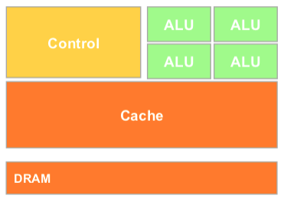

2.1.1 Surgimiento del Multicore

Debido a que el calor generado por el CPU es proporcional a la frecuencia de reloj, entre más se aumenta la velocidad del reloj, el calor aumenta y hace necesario preocuparse por implementar mejores sistemas de ventilación, lo que trae consigo el incremento del consumo energético, el aumento de tamaño de los equipos y lo que más impacto tiene aún, el aumento de costos.

Por ello surge la necesidad de buscar técnicas para que con la misma frecuencia pueda tener mas potencia de computo. En este punto surge la integración de varios procesadores en una misma tarjeta o también llamado el multicore. Esto nos ayuda a bajar la frecuencia de cada procesador pero procesar más información en paralelo. Ayudando así a bajar el gasto energético.

Aunque el multicore, en principio surgió para la disipación, ahora aprovecha la existencia de muchos nucleos de procesamiento para realizar diferentes tareas al mismo tiempo y ayudar a resolver algunos problemas en menor tiempo.

2.2 GPU

La GPU o Graphic Processing Unit (Unidad de Proceso Central), es un coprocesador, este componente es muy parecido al CPU, solo que el tipo de procesamiento al que se dedica es al de gráficos. De modo que la carga de este tipo de operaciones puede redirigirse del CPU al GPU para así aligerar la carga de información y poder dedicarse a realizar otras tareas.

La diferencia entre ambos procesadores radica en la arquitectura de cada uno. Aunque están diseñados para funcionar de modo muy similar, las GPU están construidas, gráfica en términos de arquitectura del Hardware, de modo que sean mucho más eficiente para el cálculo de información.

La arquitectura, en términos generales, se pude representar como:

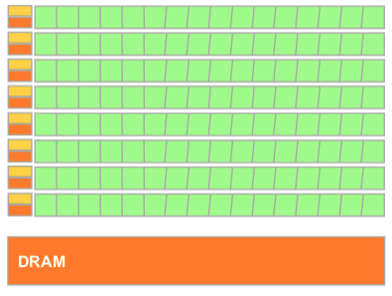

El CPU para operaciones secuenciales en cambio, Las GPU son diseñadas como computadoras especializadas para el cómputo numérico.

La diferencia mayor entre la CPU está en su filosofía de diseño:

|  |  |
| --- | --- |
| ../../../../Capturas%20de%20pantalla/cpu-and-gpu.jpg | **Multicores**: Mejorar el desempeño de soluciones secuenciales. |

|  |  |
| --- | --- |
| **Manycores**: Optimizar el throughput[5] de muchos threads ejecutados en paralelo. | ../../../../Capturas%20de%20pantalla/cpu-and-gpu.jpg |

2.2.2 Tipos de GPU

Actualmente existen tres grandes tipos de unidades de procesamiento gráfico. Más que por la arquitectura, estos difieren entre si por el modo en que son implementadas en términos de Hardware:

2.2.2.1Tarjetas dedicada

Este tipo de unidades gráficas son las que proporcionan mayor potencia. Como su nombre lo indica, tienen una serie de especificaciones y están expresamente diseñadas para cumplir con sus tareas específicas. Generalmente se suele entender que una tarjeta dedicada es aquella que se integra a la tarjeta madre mediante un puerto aparte y lo más importante, posee una memoria RAM independiente que solo podrá ser utilizada por el GPU.

2.2.2.2 GPU integrados

A diferencia de las unidades dedicadas, las integradas utilizan la memoria del sistema para realizar sus funciones. Este tipo de integrados son los más comunes en las computadoras modernas. El núcleo central de estas unidades puede estar en la tarjeta madre, pero recientemente las cosas han cambiado, y tanto los fabricantes como AMD o Intel suelen integrarlas dentro sus procesadores, dichas tecnologías han sido denominadas como AMD Accelerated Processing Unit e Intel HD Graphics respectivamente.

2.2.2.3 Tarjetas híbridas

Diseñadas para mantener precios contenidos y al mismo tiempo aseguran niveles de potencia adecuados. En esta clasificación de unidades gráficas híbridas también comparten la memoria del sistema, pero para disminuir el tiempo de latencia de esta última, integran una cantidad limitada de memoria propia que se encarga de realizar las labores inmediatas.

2.3 Memoria

2.3.x Arreglo de memoria

Existen dos grandes clasificaciones de la memoria, y esto corresponde a la manera en que serán accedidas las direcciones de memoria.

2.3.x.1 Memoria compartida

Las diferentes unidades de computo, por ejemplo el CPU o la GPU, comparten una memoria común a la cual todos tienen acceso en igualdad de condiciones.

2.3.x.2 Memoria distribuida

En esta denominación, las diferentes unidades de cálculo, tienen una memoria propia a la cual los demás procesadores no tienen acceso directo y deben tener implementados algunos protocolos para compartir la información.

2.4 Ejecución de instrucciones

Ahora que se sabe la manera en que esta diseñada la arquitectura de ambos procesadores, podemos hablar sobre la manera en que ocurre la ejecución de las tareas de un programa, dándonos la ejecución serial y la paralela, donde la primera hace referencia a que las instrucciones de un programa son ejecutadas de manera secuencial (una a la vez); la segunda, como su nombre lo da a entender, varias tareas de un mismo programa son ejecutadas de forma simultanea.

Para realizar un procesamiento en paralelo es necesario identificar los tipos de memoria y así conocer en donde se encuentran las variables a ocupar. Podemos identificar dos grandes tipos, la memoria compartida, donde todos los procesos pueden acceder a todas las direcciones de una memoria común, y la memoria distribuida, Cada procesador accede a su memoria local comunicándose con otros mediante dispositivos de entrada/salida.

2.5 Taxonomía de Flynn

La taxonomía de Flynn es la clasificación mas extendida sobre el paralelismo, en donde se distinguen el numero de datos e instrucciones que puede procesar a la vez, dichos datos pueden ser simples (solamente uno) o múltiples a la vez.

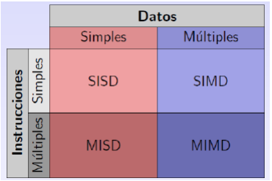

2.5.1 SISD: Single Instruction, Single Data

En esta primer categoría el procesador realiza únicamente una instrucción por cada ciclo de reloj, y y dicha tarea solamente trabaja con un dato a la vez. Este es el modelo más antiguo de una computadora y el más extendido.

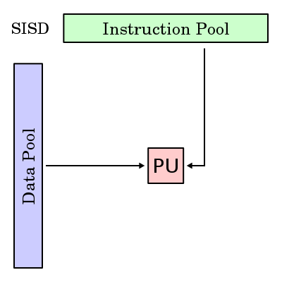

2.5.2 SIMD: Single Instruction, Multiple Data

Es necesario tener varios procesadores, aquí todos ellos ejecutan la misma instrucción, pero cada uno procesa un dato diferente, cabe destacar que todas las unidades procesan simultáneamente.

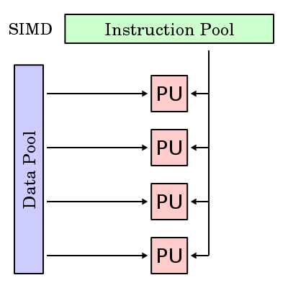

2.5.3 MISD: Multiple Instruction, Single Data

Cada unidad de procesamiento ejecuta una instrucción distinta pero aplicándolas al mismo dato. Este categoría tiene una aplicación muy limitada en la vida real.

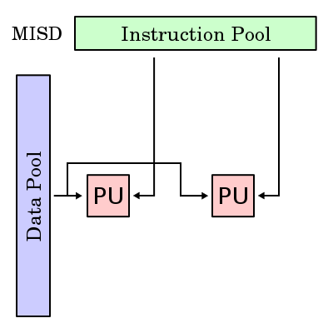

2.5.4 MIMD: Multiple Instruction, Multiple Data

Cada unidad ejecuta una instrucción distinta, y admite que los procesadores operen diversos datos, lo cual ayuda a acortar tiempo al realizar diversas tareas con diferentes datos simultáneamente.

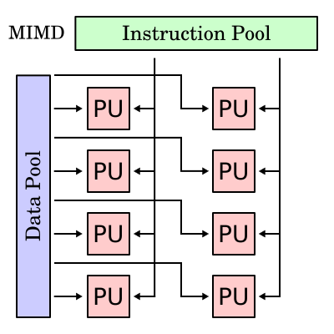

Capítulo 3. Análisis del Algoritmo

El veloz murciélago hindú comía feliz cardillo y kiwi. El veloz murciélago hindú comía feliz cardillo y kiwi. El veloz murciélago hindú comía feliz cardillo y kiwi. El veloz murciélago hindú comía feliz cardillo y kiwi. El veloz murciélago hindú comía feliz cardillo y kiwi.

Capítulo 4. Implementación

El veloz murciélago hindú comía feliz cardillo y kiwi. El veloz murciélago hindú comía feliz cardillo y kiwi. El veloz murciélago hindú comía feliz cardillo y kiwi. El veloz murciélago hindú comía feliz cardillo y kiwi. El veloz murciélago hindú comía feliz cardillo y kiwi.

Capítulo 5. Pruebas y resultados

El veloz murciélago hindú comía feliz cardillo y kiwi. El veloz murciélago hindú comía feliz cardillo y kiwi. El veloz murciélago hindú comía feliz cardillo y kiwi. El veloz murciélago hindú comía feliz cardillo y kiwi. El veloz murciélago hindú comía feliz cardillo y kiwi.

Conclusiones

El veloz murciélago hindú comía feliz cardillo y kiwi. El veloz murciélago hindú comía feliz cardillo y kiwi. El veloz murciélago hindú comía feliz cardillo y kiwi. El veloz murciélago hindú comía feliz cardillo y kiwi. El veloz murciélago hindú comía feliz cardillo y kiwi.

Bibliografía

https://chemistry.stanford.edu/research/research-areas/physical-chemistry (último acceso: 22 de junio de 2018).

https://chemistry.stanford.edu/research/research-areas/theoretical-chemistry (último acceso: 22 de junio de 2018).

http://www.ub.edu/web/ub/es/recerca_innovacio/recerca_a_la_UB/instituts/institutspropis/iqtcub.html (último acceso: 22 de junio de 2018).

http://www.demon-software.com/public_html/index.html (último acceso: 23 de junio de 2018).

http://www.demon-software.com/public_html/program.html#branches (último acceso: 23 de junio de 2018).

https://www.ibm.com/thought-leadership/summit-supercomputer/ (último acceso: 23 de junio de 2018).

https://www.amd.com/es-xl/products/graphics/server/gpu-compute (último acceso: 23 de junio de 23).

http://la.nvidia.com/object/what-is-gpu-computing-la.html (último acceso: 23 de junio de 2018).

https://www.profesionalreview.com/2017/06/21/diferencia-la-cpu-la-gpu/ (último acceso: 23 de junio de 2018).

https://www.nucleares.unam.mx/~vieyra/node26.html (último acceso: 23 de junio de 2018).

http://www.eis.uva.es/~qgintro/atom/tutorial-10.html (último acceso: 9 de julio de 2018).

densidad electrónica, Teoría del funcional de la. http://www.fis.cinvestav.mx/~daniel/thELA.pdf (último acceso: 12 de junio de 2018).

DENSIDAD, TEORIA DE FUNCIONES DE LA. http://depa.fquim.unam.mx/amyd/archivero/DensityFunctionalTheory_21556.pdf (último acceso: 14 de junio de 2018).

Kohn-Sham, Potencial exacto de Kohn-Sham para sistemas finitos fuertementecorrelacionados. Luis Antonio Benítez Moreno. http://ricabib.cab.cnea.gov.ar/519/1/1Benitez_Moreno.pdf (último acceso: 14 de junio de 2018).

Schrödinger, Sobre la ecuación de. http://www.ugr.es/~jllopez/Cap3-Sch.pdf (último acceso: 14 de junio de 2018).

SHOLL, DAVID S. *DENSITY FUNCTIONAL THEORY. A Practical Introduction.* National Energy Technology Laboratory: Georgia Institute of Technology, 2009.

Urriolabeitia, Esteban. «La teoría del funcional de la densidad (DFT) va por el mal camino.» *divulgame.org*, enero 2017.

Anexos

El veloz murciélago hindú comía feliz cardillo y kiwi. El veloz murciélago hindú comía feliz cardillo y kiwi. El veloz murciélago hindú comía feliz cardillo y kiwi. El veloz murciélago hindú comía feliz cardillo y kiwi. El veloz murciélago hindú comía feliz cardillo y kiwi.

1. **Atomístico**, relativo a atomismo, donde el atomismo es la doctrina que explica la formación del mundo por la concurrencia fortuita de los átomos.
2. Un quantum o cuanto es la menor cantidad de energía que puede transmitirse en cualquier longitud de onda.
3. Funciones de funciones
4. Propiedad del estado de un sistema que puede ser determinada ("observada") por alguna secuencia de operaciones físicas
5. Tasa de transferencia efectiva, es el volumen de trabajo o de información neto que fluye a través de un sistema.